Министерство профессионального образования

и занятости населения Приморского края

краевое государственное автономное профессиональное образовательное учреждение

«Владивостокский судостроительный колледж»

Автоматизированная обработка и визуализация данных обследования.
Практическая работа по предмету
«МДК 05.01 Тестирование информационных систем»

Преподаватель
_____________А.Ю. Колмогоров
Студент гр. 14-134-П
_____________ Р.М. Заляутдинов

2026

1. Цель работы
Научиться обрабатывать и визуализировать данные обследования в электронных таблицах (Microsoft Excel): приводить данные опроса к единому виду, подсчитывать и обобщать их базовыми функциями (СУММ, СЧЁТ, СЧЁТЕСЛИ, СРЗНАЧ), строить сводную таблицу, столбчатую и круговую диаграммы, а также формулировать выводы, опирающиеся на числа, а не на впечатления.

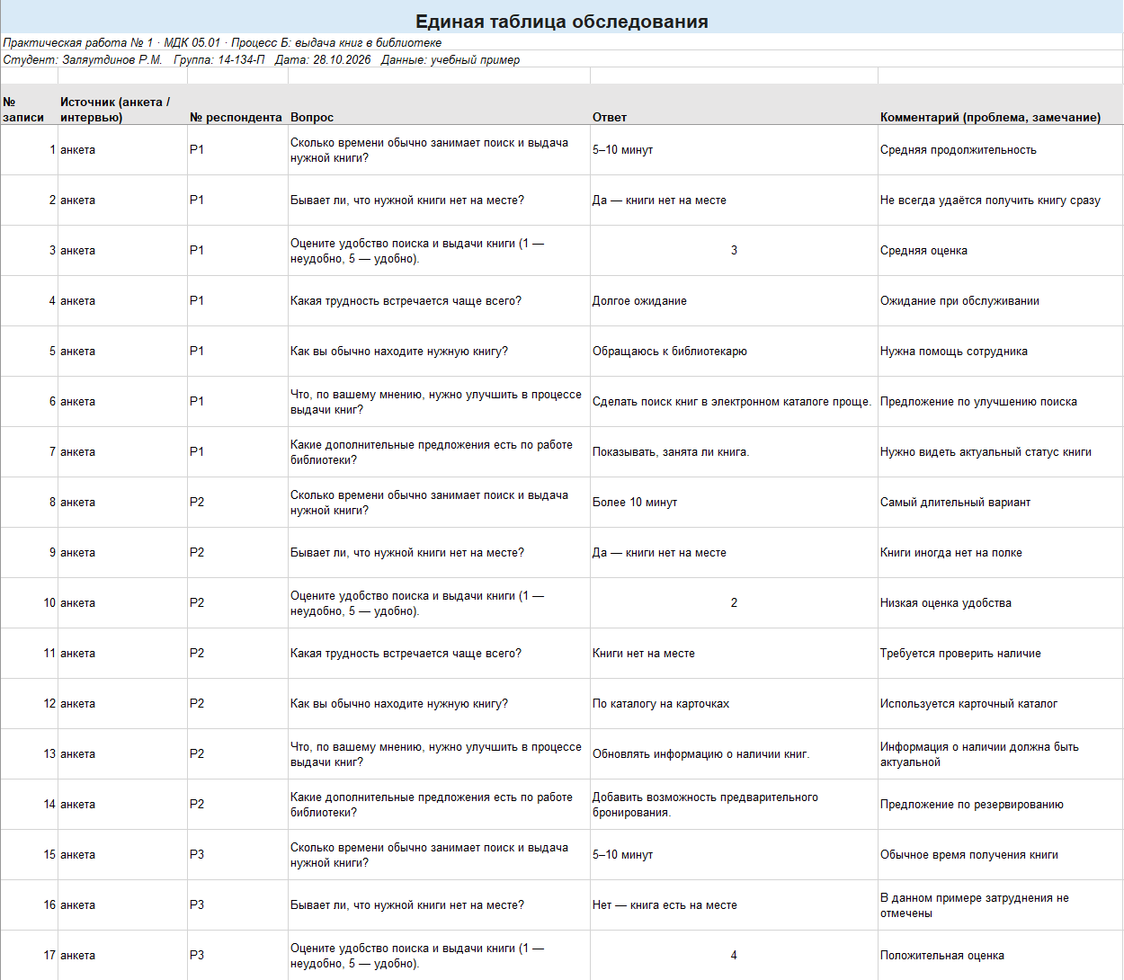
2. Таблица данных
Рисунок 1. Таблица данных

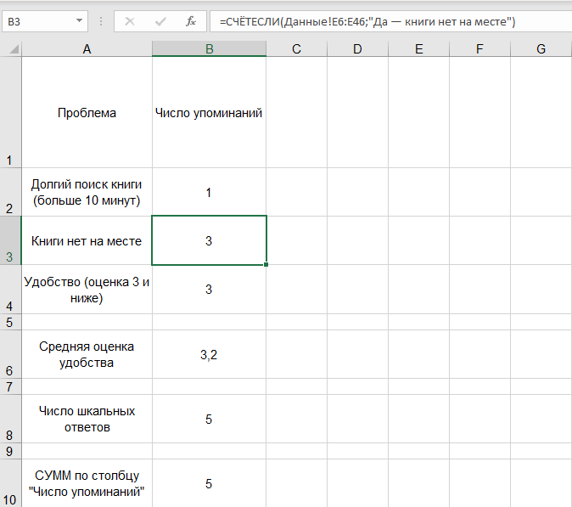
3. Расчёты по формулам
Рисунок 2. Расчёты по формулам
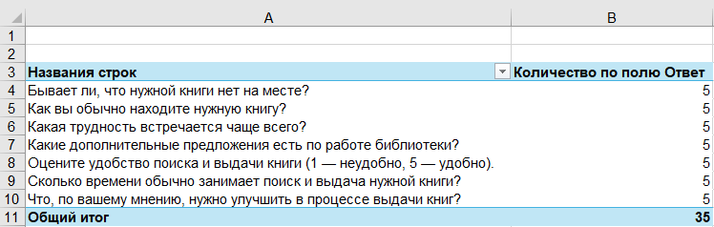
4. Сводная таблица
Рисунок 3. Сводная таблица

5. Диаграммы
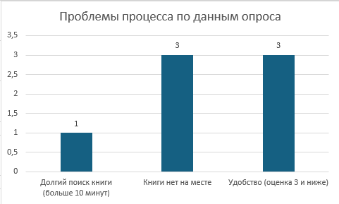

Рисунок 4. Столбчатая диаграмма
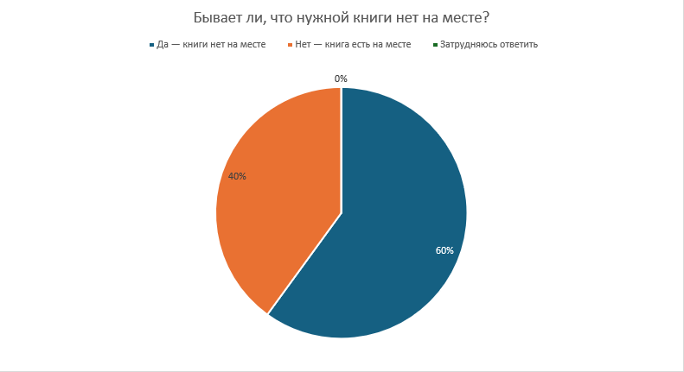
Рисунок 5. Круговая диаграмма

6. Выводы по данным
Вывод 1: наиболее критическими проблемами процесса обслуживания в библиотеке являются отсутствие книг на месте и низкое удобство поиска/выдачи – на каждую из этих проблем указали по 3 из 5 опрошенных читателей.
Вывод 2: проблема долгого поиска книг (более 10 минут) является менее острой, так как её упомянул только 1 из 5 респондентов.
Вывод 3: по результатам опроса, 3 из 5 респондентов (60%) подтвердили, что нужной книги периодически не оказывается на месте, в то время как 2 из 5 опрошенных (40%) не сталкивались с этой проблемой.

7. Вывод
Я научился обрабатывать и визуализировать данные обследования в электронных таблицах (Microsoft Excel): приводить данные опроса к единому виду, подсчитывать и обобщать их базовыми функциями (СУММ, СЧЁТ, СЧЁТЕСЛИ, СРЗНАЧ), строить сводную таблицу, столбчатую и круговую диаграммы, а также формулировать выводы, опирающиеся на числа, а не на впечатления.

